Pielikums
Ministru kabineta rīkojuma projektam
“Par ilgtermiņa saistībām Iekšlietu ministrijai nomas maksas izdevumu segšanai”

Nomas objekta Čiekurkalna 1. līnijā 1, k-1, Rīgā, nomas un papildu maksājumu aprēķins 2024.gadam saskaņā ar VNĪ un NVA starpā noslēgto nomas līgumu
Tabula Nr.1
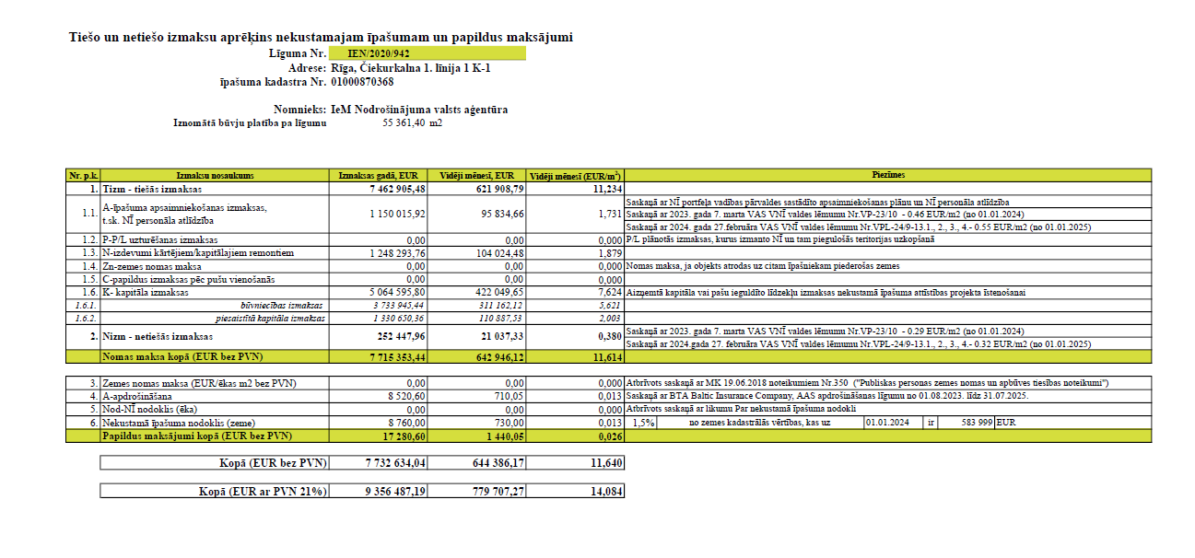

Nomas objekta Čiekurkalna 1. līnijā 1, k-1, Rīgā, nomas un papildu maksājumu precizētais aprēķins 2024.gadam saskaņā ar plānotajiem pārvaldīšanas izdevumiem
Tabula Nr.2
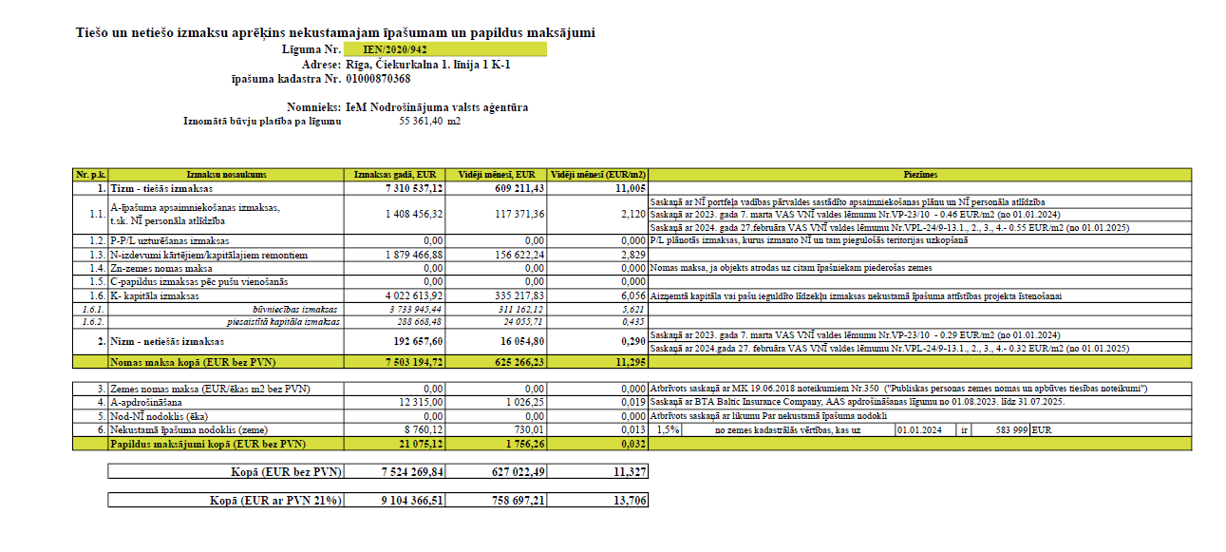

Nomas objekta Čiekurkalna 1. līnijā 1, k-1, Rīgā, nomas un papildu maksājumu precizētais aprēķins sākot ar 2025.gadu saskaņā ar plānotajiem pārvaldīšanas izdevumiem
Tabula Nr.3
